МИНИСТЕРСТВО НАУКИ И ВЫСШЕГО ОБРАЗОВАНИЯ РОССИЙСКОЙ ФЕДЕРАЦИИ ФГАОУ ВО «СЕВАСТОПОЛЬСКИЙ ГОСУДАРСТВЕННЫЙ УНИВЕРСИТЕТ»

Институт информационных технологий и управления в технических системах

Кафедра «Информационные системы»

**ОТЧЁТ**

по лабораторной работе №2

**«ИССЛЕДОВАНИЕ СПОСОБОВ ПОСТРОЕНИЯ ДИАГРАММ ПРЕЦЕДЕНТОВ»**

по дисциплине

«Технология создания программных продуктов»

Выполнил:

студент гр. ИС/б 21-1-з

Цыганенко К. А.

Проверил:

Кузнецов С.А.

Севастополь

2023

**ЛАБОРАТОРНАЯ РАБОТА №2**

**«ИССЛЕДОВАНИЕ СПОСОБОВ ПОСТРОЕНИЯ ДИАГРАММ ПРЕЦЕДЕНТОВ»**

**2.1 ЦЕЛЬ РАБОТЫ**

Целью данной лабораторной работы является Исследование способов описания классов в языке UML, определения атрибутов и операций для класса. Изучение видов связей в диаграмме классов, правил описания и использования интерфейсов.

* 1. **ПОРЯДОК ВЫПОЛНЕНИЯ РАБОТЫ**

1. Для предметной области, проанализированной в работе № 1, выделить основные классы.
2. Для каждого класса определить атрибуты и операции.
3. Определить связи между классами.
4. Построить диаграмму классов системы, использовать все типы отношений между классами.

**2.3 ВАРИАНТ**

Система «Корпоративная библиотека».

Система предназначена для автоматизации работы служащих корпоративной библиотеки и предоставления ряда сервисов клиентам (читателям).

Система предполагает наличие разных отделов, и должностей работников (библиотекарь, управляющий, заведующий отделом), а также групп пользователей, разделенных по уровням доступа к материалам библиотеки.

Система должна содержать следующие основные возможности: для работников библиотеки — заказ книги на покупку, списание книги, добавление книги в каталог, просмотр каталога книг, удаление книги из каталога, выдача и возврат книг от клиентов; для читателей — просмотр каталога книг (с возможностью сортировки и поиска по различным полям), контроль за взятыми книгами и сроками их возврата. Также система должна контролировать возможность выдачи книги читателю в соответствии с его уровнем допуска.

**2.4 ХОД РАБОТЫ**

1. Для выполнения данной лабораторной работы были выделены основные классы: manager, catalog, librarian, book, reader.
2. Для каждого класса были определены атрибуты и операции, они представлены в таблице 2.1.

|  |  |  |
| --- | --- | --- |
| Класс | Атрибуты | Операции |
| Manager | Fio | Add_book, del_book, correct, sort, find_book, check_book |
| Catalog | Book | Add_book, del_book, correct, sort |
| Librarian | Fio | Give_ book, take_book, look_book, drop_book |
| Book | Id |  |
| Name |
| year |
| Autor |
| status |
| Reader | Id | Take_book, give_book, find_book |
| Fio |
| Phone_number |
| Have_book |

Таблица 2.1 – Таблица классов

1. В качестве связей была использована связь ассоциации, отношение «один-ко-многим» и отношения «один-к-одному».
2. Была построена диаграмма классов, изображенная на рисунке 2.1. Отношения «один-ко-многим» использованы для связи следующих классов: manager, catalog и book. Отношения «один-к-одному» использованы для связи классов librarian и reader. В качестве связи было рационально использование связи «access».

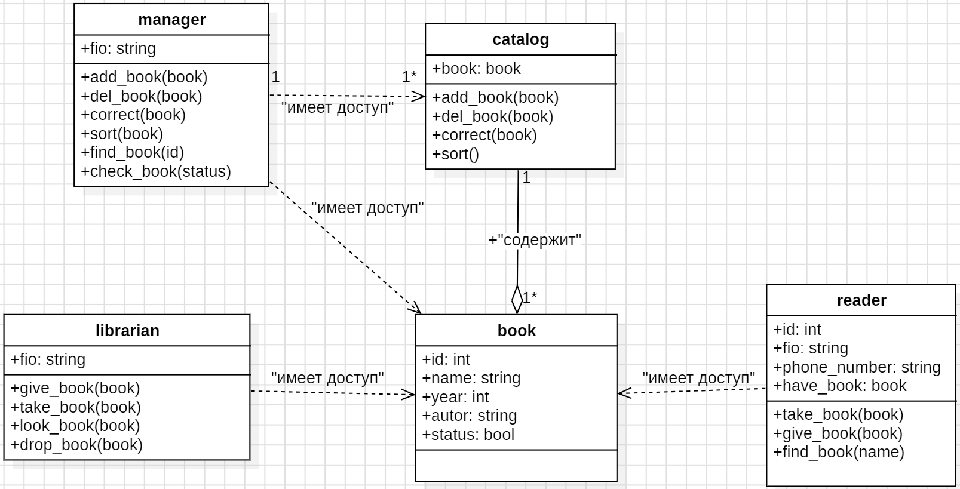

Рисунок 2.1 – Диаграмма классов

**ВЫВОД**

В ходе выполнения лабораторной работы были Исследованы способы описания классов в языке UML, определения атрибутов и операций для класса. Изучены виды связей в диаграмме классов, правила описания и использования интерфейсов. Для закрепления изученного материала была построена диаграмма классов.